No. Jobsheet | : | 02
Judul | : | Jobsheet Dasar-dasar Perangkat Lunak dan Gim
Nama Guru | : | Alia Nutrisiany P, ST
Nama Siswa | : | Raihan Adya Pranaja
No. Presensi | : | 25
Kelas | : | X SIJA 2

- Elemen :
Pemrograman Terstruktur
- Capaian Pembelajaran :
Pada akhir Fase E murid memiliki kemampuan untuk menerapkan prinsip-prinsip pemrograman terstruktur dalam proyek sederhana pengembangan perangkat lunak dan gim serta menganalisis dan memecahkan masalah terkait logika program untuk menghasilkan solusi yang efektif dan efisien.

- Tujuan Pembelajaran :
- Menerapkan prinsip-prinsip pemrograman terstruktur dalam proyek sederhana pengembangan perangkat lunak dan gim
- Menganalisis dan memecahkan masalah terkait logika program untuk menghasilkan solusi yang efektif dan efisien

- RINGKASAN MATERI
Dunia IT berkembang sangat pesat. Banyak bidang yang terbagi dari IT, ada Hardware, Jaringan, Software. Untuk software juga terbagi lagi mulai dari aplikasi software sampai aplikasi web. Dari dunia IT ini maka lahirlah profesi-profesi baru, salah satunya adalah profesi di bidang web. Orang-orang yang membangun website biasa dikenal dengan web master. Adapun web master tersebut terdiri dari :
- Web Designer : yaitu orang yang bertugas membuat desain halaman web. Ada beberapa hal yang harus diperhatikan di dalam membuat desain web, antara lain :
  - Resolusi monitor
  - Tampilan menarik dan sesuai dengan tujuan
  - Mengikuti trend
  - Pewarnaan yang tidak mengganggu konten web
  - Ditujukan untuk kepuasan pengunjung
  - Tipografi yang baik dan infomatif
Untuk software yang biasa digunakan adalah Firework, Photoshop dan lain-lain.
- Web Programmer : yaitu orang yang membuat program web. Web Berhubungan dengan bahasa pemrograman dan database. Contoh program yang digunakan adalah HTML, PHP, ASP, Applet, JavaScript, VBScript dsb. Tugas Web programmer adalah :
  - membuat coding yang kemudian di kompile oleh browser.
  - membuat sistem berjalan baik dan stabil
  - merancang, membuat dan mengelola database
  - menggabungkan antara desain dan program berjalan menjadi satu
Untuk software yang biasa digunakan adalah Dreamweaver dan lain-lain.
- Web animator : yaitu orang yang bertugas membuat animasi yang dapat menarik perhatian dan dinikmati pengunjung web. Ada hal-hal yang perlu di perhatikan dalam membuat animasi di web, antara lain :
  - Animasi hendaknya memperhatikan rancangan website yang dibuat
  - Animasi tidak merusak atau memperburuk desain website yang sudah ada
Software yang biasa digunakan untuk membuat animasi pada web adalah : Flash, Swish, Switch 3D dll.
- Web administrator : yaitu orang bertanggungjawab atas sebuah web yang telah dibuat. Tugas web administrator antara lain :
  - Mengatur dan menkonfigurasi server dan merawatnya dengan baik
  - Memelihara server agar dapat diakses selama 24 jam
  - Menjaga keutuhan data dalam server
  - Mengatur account dan password yang digunakan dalam system
  - Mengatur konfigurasi keamanan server
Internet adalah jaringan yang terhubung. Saat ini semua kantor memiliki internet, karena sebagian pekerjaan sekarang berhubungan dengan internet. Dengan internet kita mendapatkan banyak informasi, dapat juga saling mengirim pesan (email), chatting, berkirim file (File Transfer Protocol) dan masih banyak lagi keuntungan dari internet. Internet lebih merupakan perangkat keras (Hardware), sedangkan web adalah perangkat lunak (Software).
Web browser merupakan tempat dimana website di eksekusi. Web browser adalah suatu program atau software yang digunakan untuk menjelajah internet atau untuk mencari informasi yang dibutuhkan dari suatu web yang tersimpan dalam komputer.
Contoh web browser : Mozilla Firefox, Internet Explore, Safari, Flock, Opera, K-Meleon, Camino, Konqueror

Web server adalah perangkat lunak (sofware) dalam server yang berfungsi untuk menerima permintaan berupa halaman web melalui protokol HTTP dan atau HTTPS dari client (dalam hal ini browser) kemudian mengirimkan kembali hasil permintaan tersebut ke dalam bentuk halaman-halaman web yang berbentuk dokumen HTML. Beberapa contoh jenis web server adalah : Apache, Web Server Litespeed, Web Server Nginx, Web Server Microsoft IIS.

Text editor merupakan software yang digunakan oleh seorang programmer untuk menulis kode program. Fungsi text editor biasanya hanya untuk menuliskan kode program tanpa disertai compiler yang terintegrasi.
Berikut ini beberapa contoh text editor baik yang gratis maupun berbayar : Notepad, Notepad ++, Sublime, TextPad, Bluefish, VSCode.

HTML
HTML adalah singkatan dari HyperText Markup Language.
HTML adalah bahasa markup standar yang digunakan untuk membuat dan menyusun halaman web di internet. Dengan HTML, kita bisa menentukan struktur sebuah halaman web, seperti menambahkan teks, gambar, link, tabel, dan elemen-elemen lain agar dapat ditampilkan dengan baik oleh browser. Jadi, secara singkat : HTML adalah bahasa yang digunakan untuk membuat dan mengatur konten di halaman web.
Beberapa karakteristik utama dari HTML (HyperText Markup Language):
- Bahasa Markup
HTML adalah bahasa markup yang digunakan untuk membuat dan menyusun halaman web dengan cara menandai bagian-bagian konten.
- Struktural
HTML digunakan untuk mengatur struktur halaman web, seperti heading, paragraf, daftar, tabel, gambar, link, dan lain-lain.
- Berbasis Tag
HTML menggunakan tag-tag (misalnya <html>, <head>, <body>, <p>, <a>) untuk menandai elemen-elemen pada halaman.
- Non-Programmatik
HTML bukan bahasa pemrograman, melainkan bahasa deklaratif yang fokus pada struktur dan tampilan konten, bukan logika atau fungsi.
- Hypertext
HTML memungkinkan pembuatan hyperlink yang menghubungkan halaman satu dengan halaman lain atau sumber daya di internet.
- Dapat Diinterpretasi oleh Browser
Browser web membaca kode HTML dan menampilkan konten sesuai struktur dan tag yang digunakan.
- Statik
HTML sendiri bersifat statis dan tidak dapat melakukan proses dinamis tanpa bantuan bahasa lain seperti JavaScript atau server-side scripting.
- Support Multimedia
HTML dapat menyisipkan berbagai jenis konten multimedia, seperti gambar, audio, video, dan animasi.
- Lembar Kerja
- Diketahui struktur dasar HTML seperti berikut ini :
<!DOCTYPE html>
<html>
<head>
<title>Judul Halaman</title>
</head>
<body>
Isi halaman web
</body>
</html>

Analisis lah struktur dasar HTML diatas :
- <!DOCTYPE html>: untuk memberitahu browser bahwa dokumen ini adalah halaman web HTML5 sehingga browser menampilkan halaman dengan benar dan tidak masuk ke mode quirks mode
- <html>: berfungsi sebagai akar atau wadah utama yang memberitahu web browser bahwa seluruh kode di dalam dokumen tersebut adalah dokumen HTML. Tag ini menjadi batas awal dan akhir dari sebuah halaman web.
- <head>: Sebagai wadah untuk menyimpan data
- <title>: untuk memberi mengubah judul pada web
- <body>: untuk menampilkan badan dari suatu web

- Lengkapilah tabel di bawah ini :
Tag HTML | Fungsi | Contoh penerapan
Tag HTML | Fungsi | Tag HTML | Hasil
<html>…</html> | Sebagai fondasi atau awalan web agar bisa dibuka | 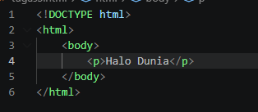 | 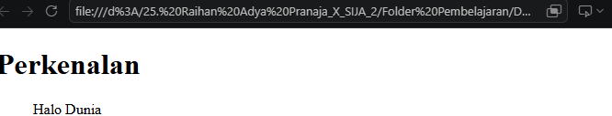
<br> | Untuk menambahkan paragraph baru | 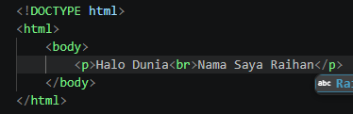 | 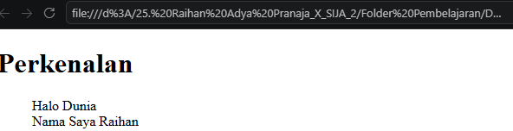
<p> | Untuk membuat pargraft
<h1> | Untuk membuat judul | 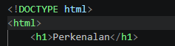 | 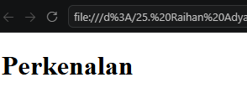
<hr> | Untuk memberi garis horizontal | 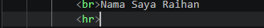
<b> | Untuk menebalkan kata atau kalimat
<strong> | Untuk menebalkan kata atau kalimat | 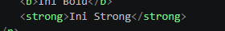
<i> | Untuk membuat miring suatu kata atau kalimat
<em> | Untuk membuat miring suatu kata atau kalimat
<u> | Untuk memberi garis bawah pada kata atau kalimat
<mark> | Untuk menandai suatu kata atau kalimat dengan warna
<small> | Untuk mengecilkan kata atau kalimat |  | 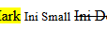
<del> | Untuk memberi coretan pada kata atau kalimat
<ins> | Untuk memberi garis bawah pada kata atau kalimat
<sub> | Untuk membuat kata atau kalimat jadi sedikit kebawah
<sup> | Untuk membuat kata atau kalimat jadi sedikit keatas
<!-- --> | Menampilkan fungsi komentar
<font> | Untuk mengedit suatu font pada web
<img> | Untuk memasukan gambar kedalam web |  | 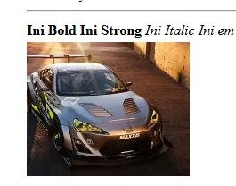
<blockquote> | Untuk memberikan space atau spasi pada samping kanan kiri suatu paragraph atau gambar | 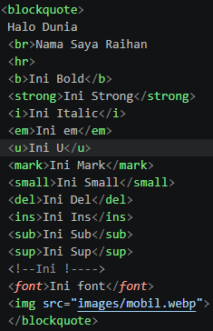 | 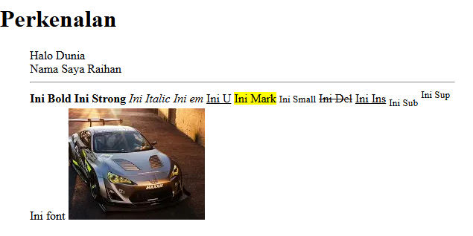

- Carilah sumber informasi dari internet atau sumber bacaan lain tentang versi HTML dengan berbagai fiturnya mulai dari versi pertama muncul!
• HTML 1.0 (1991/1993): Versi awal berisi 18 tag dasar untuk teks, gambar, dan tautan (hyperlink).
• HTML 2.0 (1995): Standar resmi pertama yang mulai mendukung formulir (forms) dan tabel.
• HTML 3.2 (1997): Menambahkan pemformatan teks (warna, subscript), tabel kompleks, dan dukungan awal CSS.
• HTML 4.01 (1999): Fokus pada pemisahan struktur dan desain (integrasi penuh dengan CSS dan JavaScript).
• HTML5 (2014–Sekarang): Standar modern yang membawa tag semantik (<header>, <footer>), audio/video bawaan, grafis (<canvas>), dan penyimpanan lokal (web storage).

- Diberikan gambar tampilan halaman web seperti di bawah ini :
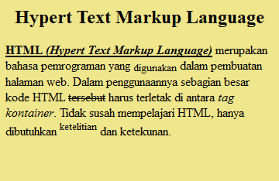
Amatilah gambar di atas lalu analisislah tag HTML apa saja yang digunakan untuk menampilkan output seperti gambar di atas dengan cara menuliskan tag-tag HTML nya!
Jawab :
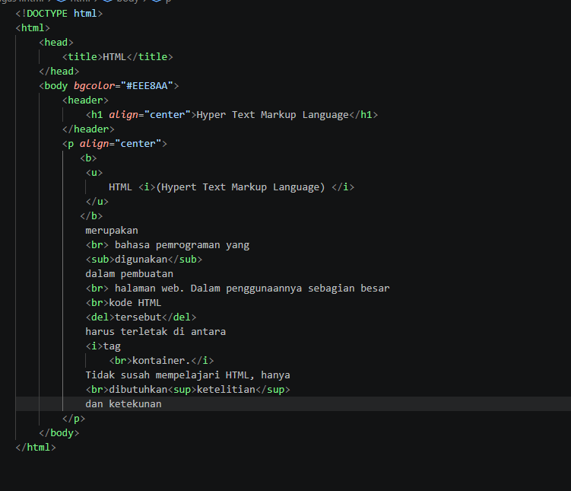

- Diberikan gambar tampilan halaman web seperti di bawah ini :
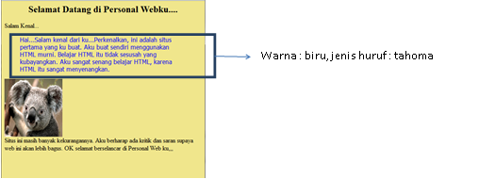
Amatilah gambar di atas lalu analisislah tag HTML apa saja yang digunakan untuk menampilkan output seperti gambar di atas dengan cara menuliskan tag-tag HTML nya!
Jawab:
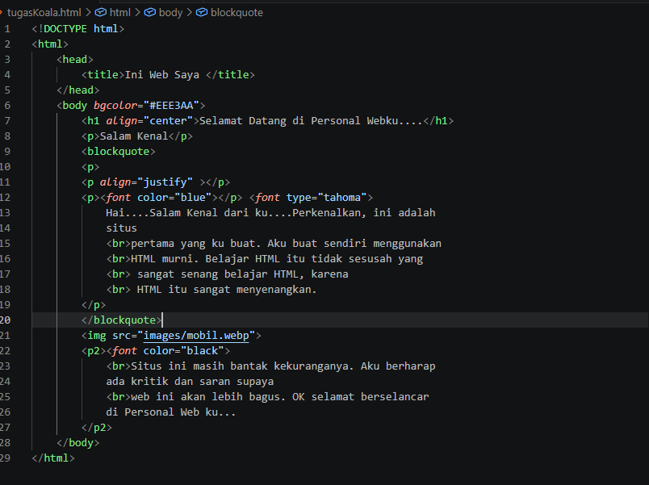

- List / Daftar
List adalah bagian teks di dalam dokumen yang berisi daftar item dari suatu kelompok atau grup tertentu.
Tag | Fungsi
<div> ... </div> | Sebuah wilayah teks yang akan diformat
<dl> ... </dl> | Sebuah daftar definisi
<dt> ... </dt> | Sebuah istilah definisi, sebagai bagian dari daftar definisi.
<dd> ... </dd> | Sesuai untuk istilah definisi, sebagai bagian dari daftar definisi
<ol> ... </ol> | Ordered List atau daftar berurutan
<ul> ... </ul> | Un-Ordered List atau daftar tidak berurutan
<li> ... </li> | Sebuah daftar item untuk digunakan dengan <ol> atau <ul>.
- Daftar berurutan (ordered list) <ol>…</ol>
- Berikut merupakan type untuk data berurutan :
Type | Keterangan
A | Membuat daftar urutan dengan karakter A, B, C, D…dst
a | Membuat daftar urutan dengan karakter a,b,c,d…dst
I | Membuat daftar urutan dengan karakter I, II, III, IV…dst
I | Membuat daftar urutan dengan karakter i, ii, iii, iv…dst

Ketiklah perintah HTML berikut ini :
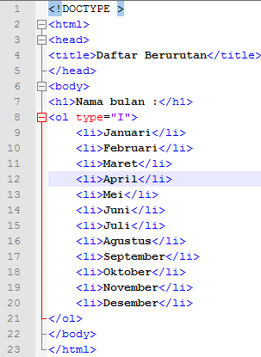

Tampilan browser :
Jawab:
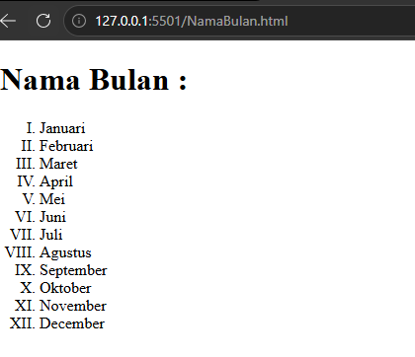

- Daftar tidak berututan (unordered list) <ul> … </ul>
Ada beberapa tipe untuk data ridak berurutan, yaitu :
Type | Keterangan
Disk | tanda bulatan hitam
Circle | tanda bulatan putih
Square | tanda kotak

Ketiklah perintah HTML berikut :
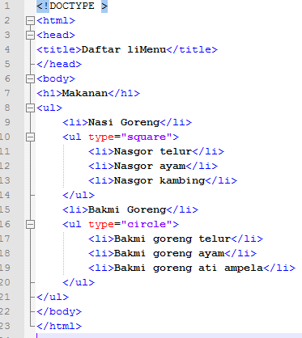
Tampilan Browser :
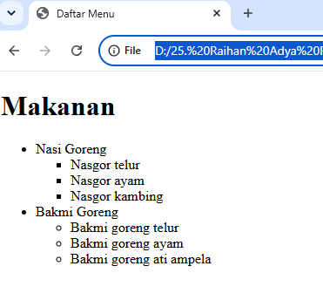

- Daftar definisi (definition list)
Daftar definisi biasanya digunakan untuk menampilkan penjelasan atau deskripsi, seperti kamus. Tag yang digunakan untuk membuat definition list adalah <dl>. Di dalam tag <dl> terdapat tag data term <dt> dan data description <dd>.
Ketiklah perintah HTML berikut :
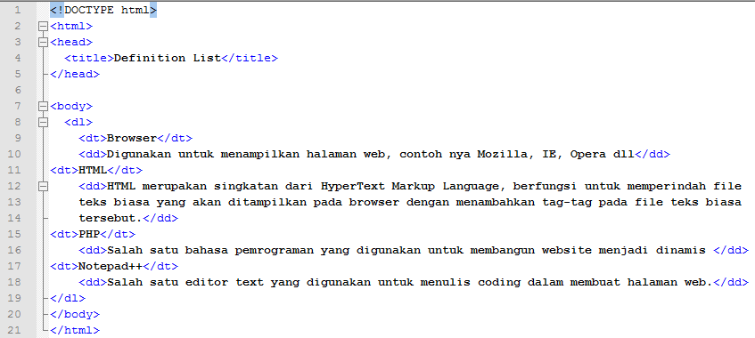
Tampilan browser :
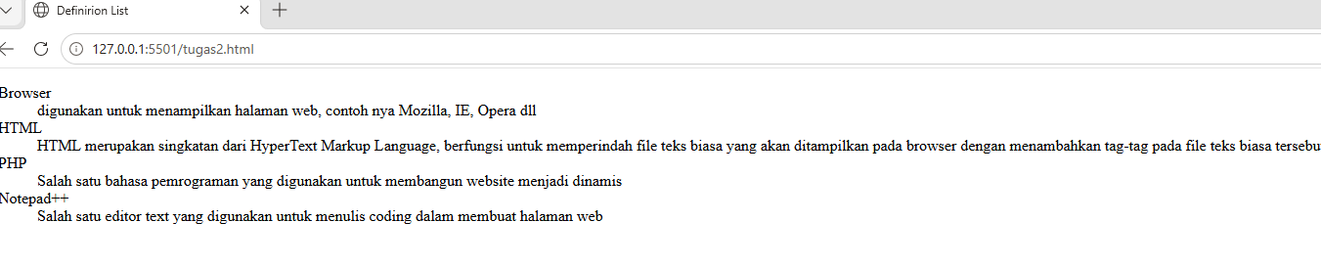

- List kombinasi adalah kombinasi daftar berurutan dengan tidak berurutan sekaligus. Untuk membuat daftar/list kombinasi yaitu menggabungkan atau mengkombinasikan tag <ol> dengan <ul>. Daftar berurutan tidak selalu diawali dengan nomor satu, tetapi dapat diawali dengan nomor tertentu, yaitu dengan memberi atribut start=” nilaiawal”.
Ketiklah perintah berikut ini :
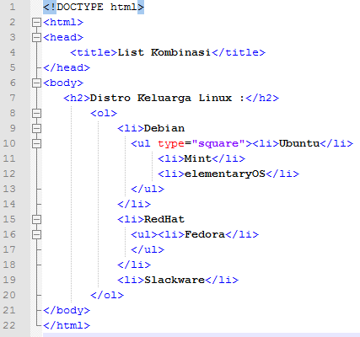
Tampilan browser :
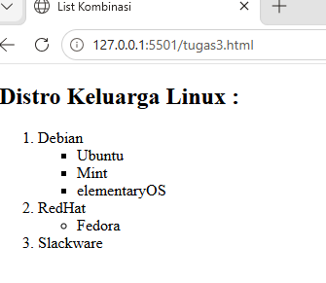

- Perhatikan tampilan web dibawah ini lalu jawablah pertanyaan-pertanyaan di bawah dengan memilih jawaban pada kotak yang tersedia :
1 2 3 4 5 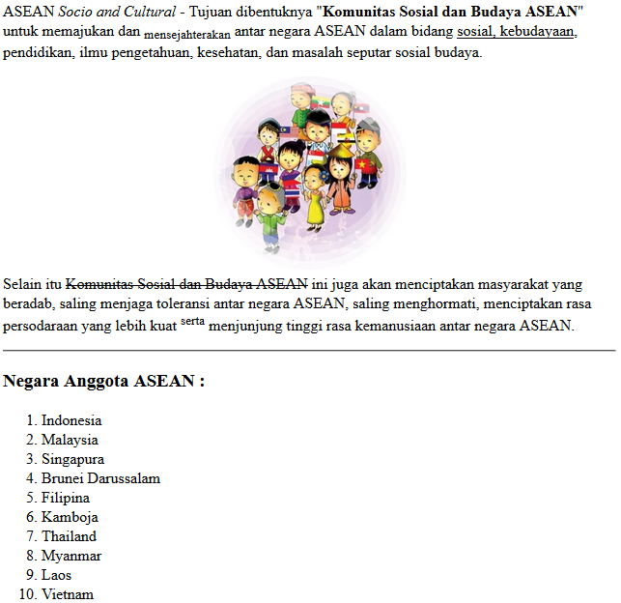

6 7 8 9 10
Tag HTML yang digunakan untuk membuat teks seperti pada no 1 adalah
Jawab: <i> </i>
Tag HTML yang digunakan untuk membuat teks seperti pada no 2 adalah
Jawab: <sub> </sub>
Tag HTML yang digunakan untuk menyisipkan gambar seperti pada no 3 adalah
Jawab: <img src=”images/gambar.webp”>
Tag HTML yang digunakan untuk membuat teks seperti pada no 4 adalah
Jawab: <strong> </strong>
Tag HTML yang digunakan untuk membuat teks seperti pada no 5 adalah
Jawab: <u> </u>
Tag HTML yang digunakan untuk membuat daftar seperti pada no 6 adalah
Jawab: <ol> </ol>
Tag HTML yang digunakan untuk membuat teks seperti pada no 7 adalah
Jawab: <h1> </h1>
Tag HTML yang digunakan untuk membuat teks seperti pada no 8 adalah
Jawab: <sup> </sup>
Tag HTML yang digunakan untuk membuat teks seperti pada no 9 adalah
Jawab: <s> </s>
Tag HTML yang digunakan untuk membuat garis seperti pada no 10 adalah
Jawab: <hr> </hr>

## SELAMAT MENGERJAKAN ##

